LA LEY SÁLICA
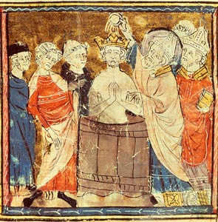
La lucha por la igualdad entre varones y mujeres ha tardado mil años en dar los primeros frutos en Occidente, aunque todavía no se ha logado la igualdad absoluta. Y acaso faltan otros mil años por delante para que las culturas orientales como son las mahometanas o las hindúes se entienda del todo que todos los sexos, razas y creencias políticas, religiosas o éticas tienen que ser tratadas por igual por las leyes, por las costumbres y por los derecho
Ciertamente que la igualdad no es equivalente a la uniformidad, pues no se va a pedir a la madre lo mismo que al padre en el trato del recién nacido. No se va a pedir capacidad exactamente igual para llevar el peso físico al débil que al aguerrido. Y no se va a reclamar el mismo tipo de pelo al africano que al andino. Pero la igualdad de derechos radicales, que se centra en la libertad, la vida, la representatividad, la protección ante la ley, el respeto, la comprensión, etc. No pueden estar ya dependientes de las costumbres, de las tradiciones o de las imposiciones de los más fuertes.
Un típico ejemplo de la injusticia antinatural lo ofrece la ley sálica. ¿Qué era esta ley o que es allí donde sigue en vigor?
Entre los pueblos bárbaros que se asentaron en Francia figuran la de los salios ,de donde procede la primera dinastía de reyes francos que lleva el nombre de merovingia por considerarse como su fundador a Meroveo. La ley sálica fue redactada hacia el 400 por cuatro ancianos de la tribu y aprobada en tres mayos o asambleas. Corregida por Clodoveo y sus hijos, fue revisa por último el rey Dagoberto , que es quien la promulgó tal como ha llegado casi hasta nuestros días.
En ella se establece que la tierra no puede ser transmitida a las hembras, y la herencia pase sólo entera a los varones. La razón de tal pretexto está en que las tierras se heredarán con la obligación del servicio militar y, aplicándolo luego a la sucesión real lo que prescribía para la adquisición territorial. Luego se extendió a otros privilegios masculinos el nombre de ley sálica como el excluir del derecho del trono a las hembras.

